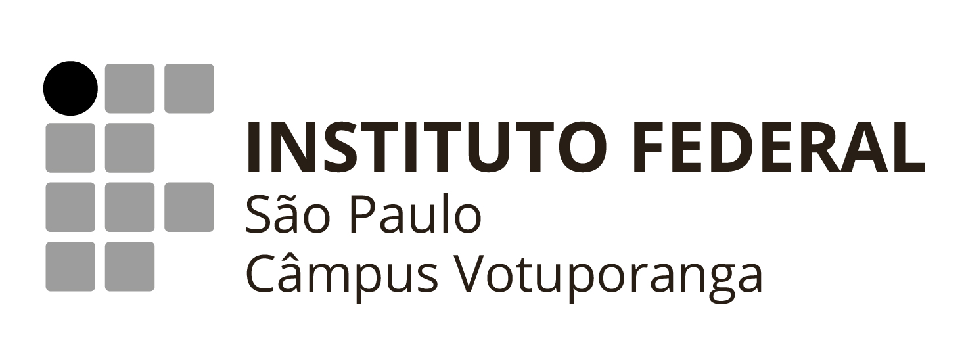

Nome do Aluno Completo
Nome do Aluno Completo

TÍTULO DO TRABALHO EM LETRAS MAIÚSCULAS

Trabalho de Projeto Integrador desenvolvido como exigência parcial para aprovação nas disciplinas envolvidas do Curso Técnico em Informática Integrado ao Ensino Médio do Instituto Federal de Educação, Ciência e Tecnologia, Campus Votuporanga.

Tutor:

Votuporanga
2022
SUMÁRIO
1 INTRODUÇÃO 3
1.1 Justificativa 3
1.2 Objetivo 3
2 LEVANTAMENTO DE REQUISITOS DE SOFTWARE 5
2.1 Descrição dos objetivos do sistema 5
2.2 Descrição dos principais problemas 5
2.3 Descrição dos requisitos funcionais 5
2.4 Descrição dos requisitos não funcionais 5
2.5 DER 5
3 VISÃO DE CASO DE USO – UML 6
3.1 Definição dos Atores 6
3.2 Diagrama de Casos de Uso 6
3.3 Lista de Casos de Uso 6
3.4 Diagrama de Casos de uso individuais 7
3.4.1 Caso de uso: Cadastrar Atendimento 7
3.5 Diagrama de Classes 8
3.6 Diagrama de Sequência 8
4 PROGRAMAÇÃO WEB 9
5 PROGRAMAÇÃO DESKTOP 10
6 TRABALHOS FUTUROS 11
7 CONCLUSÃO 12
8 REFERÊNCIAS 13

INTRODUÇÃO

É evidente que a internet nos dias de hoje está presente em todos os lugares. Afinal, ter uma ferramenta para nos fornecer ajuda, comunicação e diversas outras funcionalidades, é de suma importância na época em que estamos vivendo, torna a nossa vida mais prática e possibilita um fácil acesso a coisas que antigamente passaríamos horas e horas à procura.
“Atualmente, há muitas pessoas que se beneficiam da Internet
para apresentar o seu trabalho, procurando sempre um meio
mais eficiente para a comunicação profissional-cliente, já que
uma das maneiras mais eficientes das empresas se comunicarem
com os consumidores via internet.”(ALVES, 2022).
Esse tema foi muito recorrente na pandemia da covid-19, em que muitos
microempreendedores tiveram sua fonte de renda cortada, já que não havia um meio
de divulgação tão eficaz.
Dessa forma, podemos observar que essa ferramenta durante a pandemia seria excepcional, pois, através dela os usuários teriam a possibilidade de divulgar o seu serviço, com fotos, descrições e informações para contato, além do próprio meio de comunicação que já será oferecido no site. Com a presença das tecnologias em nossa vida a todo momento, leva a crer que essa ferramenta não terá problemas ao ser utilizada pelo público alvo.

Justificativa
A importância desse sistema está relacionada, principalmente, com a falta de reconhecimento do trabalho autônomo. Através desse projeto, forneceremos uma troca de indicações de serviços e o reconhecimento daqueles que trabalham por conta própria.

Objetivo
O principal objetivo por trás desse sistema é aumentar a visibilidade dos microempreendedores da região, através de fotos, vídeos e comentários postados pelos trabalhadores, assim, fazendo com que os usuários visualizem os conteúdos e tenham uma interação com os trabalhadores para que possam usufruir da sua prestação de serviços.
No projeto será estabelecido um sistema de avaliação, com o propósito de ajudar os consumidores a saber qual é o melhor trabalho e incentivar os pequenos empreendedores a prosseguirem com o seu trabalho.

1.3 OBJETIVO ESPECÍFICO
- Desenvolver o Diagrama Entidade Relacionamento;
- Desenvolver o diagrama de Caso de Uso;
- Desenvolver um módulo de cadastro do usuário;
- Desenvolver um módulo de inserção de fotos;
- Desenvolver um módulo de inserção de vídeos;
- Desenvolver um módulo de cadastro de comentários;
- Construir um sistema de avaliação

LEVANTAMENTO DE REQUISITOS DE SOFTWARE

Descrição dos objetivos do sistema
O sistema tem, como objetivo principal, a divulgação de microempreendedores e os seus serviços, e, dessa forma trará visibilidade para aqueles que não tem o seu trabalho reconhecido ou valorizado da forma correta.
O microempreendedor poderá ter acesso ao sistema (nome não definido) através de um cadastro realizado por si próprio, com a inserção de dados e algumas características pessoais para que o sistema tenha maior conhecimento da área que aquela pessoa deve se encaixar e o público alvo. Já com o cadastro realizado a pessoa terá diversas opções para mostrar o seu trabalho ao público, seja por meio de cadastros de imagens, vídeos, pequenas informações(pequeno texto explicando seu serviço, horários de atendimento, telefone para contato e observações).
Os prováveis clientes terão acesso ao sistema (nome não definido) através de um breve cadastro(nome, e-mail e senha) e terão a opção de responder perguntas pessoais (o que está procurando, áreas de interesse, etc) para ter recomendações específicas. Com o fim do cadastro o cliente terá acesso às informações publicadas por microempreendedores, podendo enviar mensagens a eles através do chat, fazer avaliações do serviço oferecido, publicar comentários e fazer pesquisas.

Descrição dos principais problemas

Os autônomos estão a lidar com incertezas a todo momento(NUBANK, 2020), trazendo inúmeras dificuldades para permanecer nesse mercado de trabalho, outro importante ponto a ser citado que os autônomos tem que vir a lidar é com uma grande responsabilidade a todo momento, já que não terão alguém para cobrar que o serviço esteja pronto. Na maioria das vezes o profissional acaba desistindo do seu próprio negócio devido aos fatores já citados. Um dos meios para trazer mais facilidade, acesso e um pouco menos de incerteza para eles, será por meio de um sistema que virá a ser criado. Dessa forma o autônomo poderá divulgar seus serviços. E ainda ajudará alguém que necessita de um atendimento, tendo acesso a ele de forma prática.

Descrição dos requisitos funcionais
Nessa primeira tabela, estão presentes os nomes e descrições dos requisitos funcionais do sistema.
Tabela 1 – Requisitos Funcionais

Nome | Descrição
Cadastro microempreendedor | Módulo para que o microempreendedor consiga realizar o seu próprio cadastro. Dessa forma ele conseguirá realizar outras ações,como consultar, mandar mensagens e inserir avaliações.
Cadastro usuário | Módulo para que o usuário consiga realizar o seu próprio cadastro. Dessa forma o usuário conseguirá interagir com os microempreendedores e achar o que está procurando.
Cadastro de informações | Módulo para que o microempreendedor consiga realizar a exposição do seu trabalho, através de fotos,vídeos e comentários. Dessa forma o usuário poderá conhecer melhor o trabalho do pequeno empresário.
Cadastro de avaliações | Módulo para que o usuário consiga avaliar o trabalho do microempreendedor.

Autor: autoria própria, 2023

Descrição dos requisitos não funcionais
Nessa segunda tabela, estão presentes os nomes e descrições dos requisitos não funcionais do sistema

Tabela 2 – Requisitos Não Funcionais
Nome | Descrição
Segurança | Para garantir a segurança de todos, o sistema contará com métodos de cadastramento. O microempreendedor e o usuário, terão um e-mail e uma senha, que serão fornecidas na hora do cadastro, para que eles possam fazer a realização do login.
Design | O sistema possuirá cores relacionadas ao azul e detalhes laranja.
SGBD | PostgreSQL
Autor: autoria própria, 2023

DER

Figura 1 - Diagrama de Entidade e Relacionamento

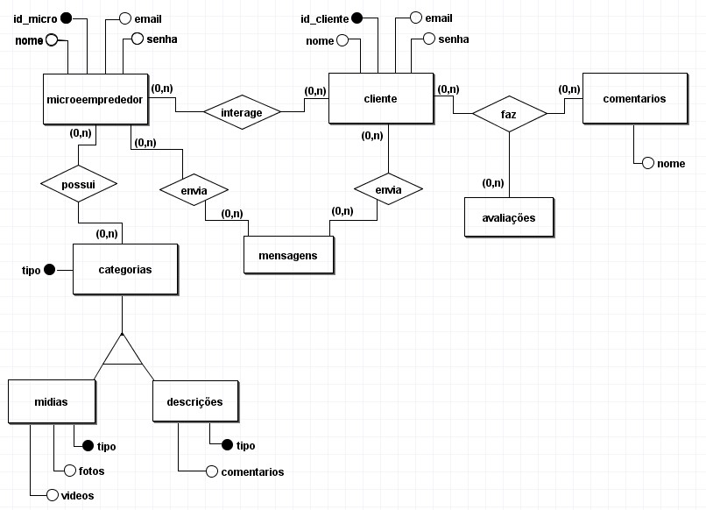

VISÃO DE CASO DE USO – UML

Definição dos Atores
Figura 2 – Ator cliente
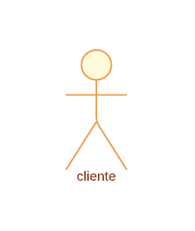

Autor: autoria própria, 2023

Figura 3 – Ator Microeemprededor
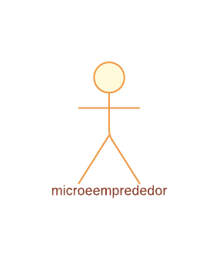
Autor: autoria própria, 2023

Diagrama de Casos de Uso

Figura 4 – Diagrama de caso de uso 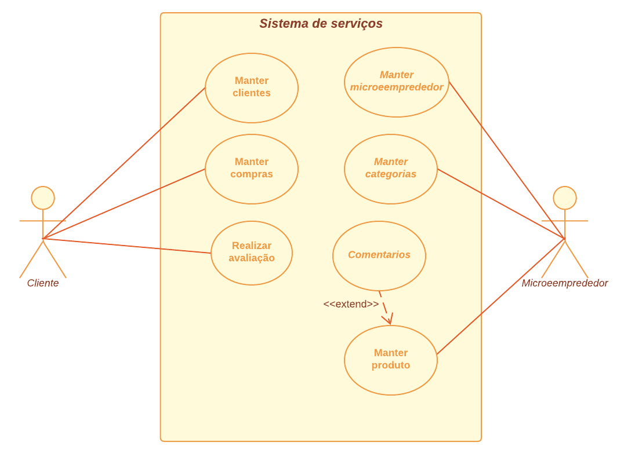

Autor: autoria própria, 2023

Lista de Casos de Uso
(descrever sobre a lista de casos de uso)

Quadro 1 – Lista de Casos de Uso
N° | Descrição do Caso de Uso | Entrada | Caso de Uso | Resposta
01 | Cliente mantém o seu cadastro | Dados do cliente | Manter cliente | Msg 1
02 | Cliente mantém suas compras | Dados da  compra e cliente | Manter  Compras | Msg 2
03 | Cliente realiza uma avaliação da compra | Dados do cliente e compra | Realizar avaliação | Msg 3
04 | Microempreendedor mantém o seu cadastro | Dados do microempreendedor | Manter microempreendedor | Msg 4
05 | Microempreendedor mantém categorias | Dados da categoria | Manter categorias | Msg 5
06 | Microempreendedor mantém produtos | Dados do produto | Manter produtos | Msg 6
07 | Microempreendedor realiza comentários | Dados do microempreendedor | Realiza comentário | Msg 7

Diagrama de Casos de uso individuais

Figura 5 - Diagrama de Caso de Uso individual - Manter cliente
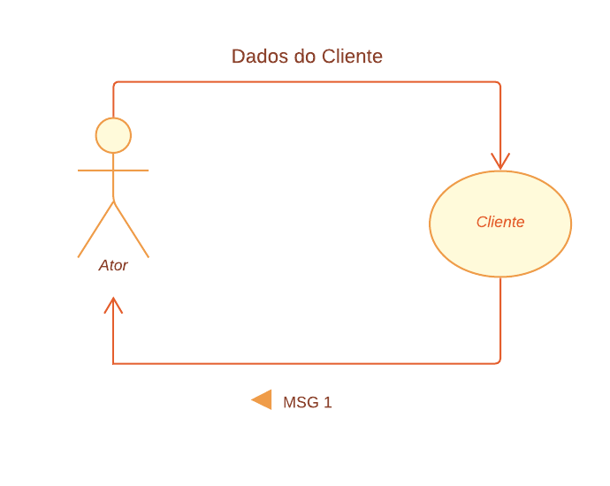
Autor: autoria própria, 2023
Figura 5 - Diagrama de caso de uso individual - Manter Cliente

Fluxo normal
Ações do ator | Ações do sistema
1.Ator (cliente) deseja se cadastrar.
 | 2.Sistema solicita dados do ator(cliente).
3. Ator insere os dados.
 | 4.Sistema solicita confirmação de dados.
5. Ator (cliente) confirma dados.
 | 6. O sistema envia MSG1“ Cliente cadastrado com sucesso”.
6. ator(cliente) clica no botão fechar.
Fluxo alternativo
Ator confirma os dados.
 | O sistema informa que os dados estão cadastrados.
 | O sistem anvia MSG “Tente novamente”.
Autor: autoria própria, 2023
Figura 6 - Diagrama de Caso de Uso individual - Manter produtos
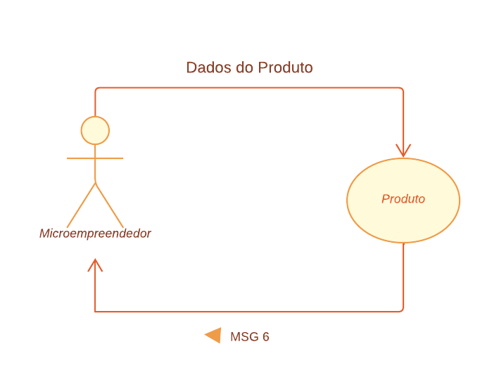
Autor: autoria própria, 2023
Figura 6 - Diagrama de caso de uso individual - Manter Produtos
Fluxo Normal
Ações do ator | Ações do sistema
1.Ator (microempreendedor), deseja inserir um novo produto.
 | 2.Sistema solicita dados do produto.
3.Ator insere os dados do produto.
 | 4.Sistema valida os dados.
 | 5.Sistema envia msg 6: “Produto inserido com sucesso!”
6.Ator (microeemprededor) clica no botão: “Fechar”
Fluxo Alternativo
Validação do produto

Autor: autoria própria, 2023

Diagrama de Classes
Fazer um texto explicativo sobre o diagrama e inseri-lo abaixo. As imagens deve conter o nome da figura e abaixo a fonte

Diagrama de Sequência
(2 principais: cadastro, consulta, relatório, agendamento, controle, etc..)
Inserir o diagrama e abaixo colocar a documentação do mesmo. (Somente Fluxo Normal)

PROGRAMAÇÃO WEB
Colocar telas e descrição das mesmas.

PROGRAMAÇÃO DESKTOP
Colocar telas e descrição das mesmas.

CONCLUSÃO

(finalização do objetivo)
Fazer uma conclusão se é viável o desenvolvimento do software.

TRABALHOS FUTUROS

REFERÊNCIAS

ALVES, R. L. O Que é Trabalho Autônomo? Tire todas suas dúvidas. Disponível em: <https://marqponto.com.br/blog/o-que-e-trabalho-autonomo-tire-todas-suas-duvidas/#:~:text=De%20forma%20simplificada%2C%20o%20trabalho>.
Acesso em: 22 maio. 2023.
NUBANK, V. L.-C. W. NO. Trabalho autônomo: 8 fatos que você precisa saber antes de começar. Disponível em: <https://blog.nubank.com.br/trabalho-autonomo/>.
Acesso em:22 maio.2023.

